**Задание 1. Подбор диагностических методик, опросников, тестов.**

В ходе выполнения задания самостоятельной работы каждому обучающемуся необходимо подобрать 2 методики (диагностики, теста) для определения уровня стресса человека, его психологического и эмоционального состояния, уровня тревожности.

Задача отобрать 2-3 методики (диагностики, теста, опросника), представить краткий анализ (кто автор, для чего она создана, когда создана, краткое содержание), актуальность, возможные цели их применения без специализированной психологической подготовки.

1. ОЦЕНКА ПСИХИЧЕСКОГО СОСТОЯНИЯ И УРОВНЯ СТРЕССА

Методика «Шкала психологического стресса PSM-25»17

Инструкция. Дайте оценку вашему общему состоянию. После

каждого высказывания обведите число от 1 до 8, которое наиболее

четко выражает ваше состояние в последние дни (4-5 дней). Здесь нет

неправильных или ошибочных ответов.

Баллы означают:

• 1 – никогда;

• 2 – крайне редко;

• 3 – очень редко;

• 4 – редко;

• 5 – иногда;

• 6 – часто;

• 7 – очень часто;

• 8 – постоянно.

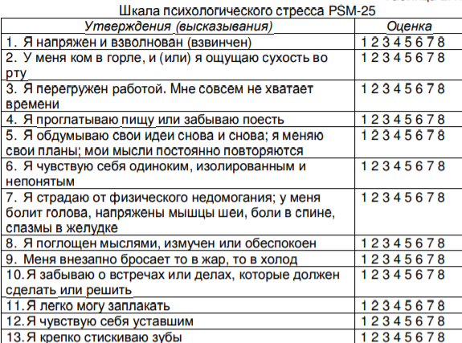

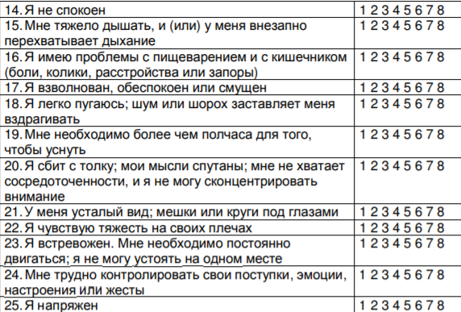

Обработка методики

и интерпретация результата. Подсчитайте

сумму баллов по всем вопросам. Чем она больше, тем выше уровень

вашего стресса. Шкала оценок:

• меньше 99 баллов – низкий уровень стресса;

• 100-125 баллов – средний уровень стресса;

• больше 125 баллов – высокий уровень стресса.

2. **Методика определения доминирующего состояния: краткий**

**вариант (Л.В.Куликов)**

Л.В.Куликовым разработаны два варианта опросника: полный

вариант с восемью шкалами и краткий вариант с шестью шкалами.

Краткий вариант предназначен для ситуаций с жестко ограниченным

временем для обследования. Этот вариант удобнее для ручной

обработки, для всех шкал суммарные баллы подсчитываются

непосредственным арифметическим суммированием. Мы предлагаем

вам краткий вариант.

Назначение методики — определение характеристик настроений и

некоторых других характеристик личностного уровня психических

состоянии с помощью субъективных оценок обследуемого. Основным

назначением опросника является диагностика относительно устойчивых

(доминирующих) состояний.

Инструкция. «В опроснике приведены признаки, описывающие

состояние, поведение, отношение человека к различным явлениям.

Оцените, насколько эти признаки свойственны Вам, имея в виду не

только сегодняшний день, а более длительный отрезок времени.

Не стремитесь "улучшить" или "ухудшить" ответы, это приведет к

недостоверным результатам, так как методика улавливает искажения и

неискренность ответов. Вы можете быть уверены, что Ваши ответы не

будут разглашены.

Свое согласие с каждым приведенным в опроснике суждением

необходимо выразить с помощью семибалльной шкалы:

1. полностью не согласен;

2. согласен в малой степени;

3. согласен почти наполовину;

4. согласен наполовину;

5. согласен более чем наполовину;

6. согласен почти полностью;

7. согласен полностью.

Выбрав один из баллов шкалы: 1, 2, 3, 4, 5, 6 или 7, Вы выразите

степень своего согласия с данным суждением. Запишите выбранный

балл в листе для ответов рядом с порядковым номером этого пункта.

Не пропускайте ни одного пункта опросника. Просим в тексте

опросника ничего не писать и не подчеркивать. Пожалуйста, не

переправляйте одну цифру на другую на том же месте. Для исправления

перечеркните ненужную цифру и напишите справа новую.

Заполните все графы в верхней части листа для ответов, напишите

время начала работы и приступайте к опроснику. Вместо фамилии,

имени и отчества можете написать любой псевдоним».

Текст опросника

1. Мой организм сильно реагирует на перепады погоды или изменения

климата.

2. Очень часто бывает настроение, когда я легко отвлекаюсь от дела,

становлюсь рассеянным и мечтательным.

3. Я тревожусь очень часто.

4. Я часто плохо засыпаю.

5. Масса мелких неприятностей выводит меня из себя.

6. Мои мысли постоянно возвращаются к возможным неудачам, и мне

трудно направить их в другое русло.

7. Я часто хвалю людей, которых знаю очень мало.

8. Я испытываю неопределенное беспокойство, боязнь сам не знаю

отчего.

9. Если все против меня, я нисколько не падаю духом.

10. Я просыпаюсь утром неотдохнувшим и усталым.

11. Часто я чувствую себя бесполезным.

12. Мне не удается сдерживать свою досаду или гнев.

13. Трудные задачи у меня поднимают настроение.

14. У меня часто болит голова.

15. Часто бывает, что я с кем-то посплетничаю.

16. У меня часто возникает предчувствие, что меня ожидает какое-то

наказание.

17. Меня легко задеть словом.

18. Я полон энергии.

19. Существует конфликт между моими планами и действительностью.

20. В ситуациях длительных нервно-психических нагрузок я проявляю

выносливость.

21. Мои манеры за столом дома обычно не так хороши, как в гостях.

22. Очень часто какой-нибудь пустяк овладевает моими мыслями и

беспокоит меня несколько дней.

32

23. Очень часто я чувствую себя усталым, вялым.

24. Я упускаю удобный случай из-за того, что недостаточно быстро

принимаю решение.

25. Есть очень много вещей, которые меня легко раздражают.

26. Я часто испытываю чувство напряжения и беспокойства, думая о

происшедшем в течение дня.

27. Когда я неважно себя чувствую, я раздражительный.

28. Очень часто у меня бывает хандра (тоскливое настроение).

29. Утром, после пробуждения, я еще долго чувствую себя усталым и

разбитым.

30. Мне очень нравится постоянно преодолевать новые трудности.

31. У меня есть желание изменить в своем образе жизни очень многое,

но не хватает сил.

32. В большинстве случаев я легко преодолеваю разочарование.

33. Удовлетворение одних моих потребностей и желаний делает

невозможным удовлетворение других.

34. Часто неприличная или даже непристойная шутка меня смешит.

35. Я смотрю в будущее с полной уверенностью.

36. Я очень часто теряю терпение.

37. Люди разочаровывают меня.

38. Мне часто приходят в голову нехорошие мысли, о которых лучше не

рассказывать.

39. Мне все быстро надоедает.

40. Мне кажется, что я близок к нервному срыву.

41. Я часто испытываю общую слабость.

42. Мне часто говорят, что я вспыльчив.

Оценка выраженности параметра состояния. В данной методике

при интерпретации полученных числовых величин используется

перевод сырых баллов в стандартные, в Т-оценки. Шкалы стандартных

Т-баллов построены таким образом: средние величины приравниваются

к 50 Т-баллам; 10 Т-баллов равны одной сигме. (Сигма —

среднеквадратичное отклонение.)

Повышенные оценки по той или иной шкале — это оценки в 55 и

более Т-баллов. Это отклонение от средней величины в большую

сторону более чем наполовину сигмы. Пониженные оценки — это оценки

в 45 и менее Т-баллов. Это отклонение от средней величины в меньшую

сторону более чем наполовину сигмы.Высокие оценки — это оценки в 60

и более Т-баллов. Низкие оценки — это оценки в 40 и менее Т-баллов.